LABIRINT

PRAVILA:

* Drugi projekt „Labirint“ zadan je _____________
* Rok za predaju vašeg projekta „Labirint“ je **_______________**
* Svi radovi bit će ocjenjeni, a ocjenu odličan moguće je dobiti ukoliko učenik ima napisane SVE redovne domaće zadaće koje su zadane do ________________

NAPUTAK ZA RAD:

* Osmisli 15 zadataka vezanih za cjelinu „Cijeli brojevi“ (suprotni brojevi, apsolutna vrijednost cijelog broja, uspoređivanje cijelih brojeva, zbrajanje i oduzimanje cijelih brojeva, množenje i dijeljenje cijelih brojeva).
* Zadatke obavezno riješi na posebnom papiru.
* Barem 5 zadataka moraju biti problemski zadaci (zadaci s riječima).
* Na A3 papiru (spojena dva A4 papira) nacrtaj labirint nalik zadanoj skici.
* U velike pravokutnike napiši osmišljene zadatke, a na „pruge“ pripadno rješenje zadatka koje određuje put te „lažna“ rješenja.
* Prvi zadatak neka se nalazi na polju „START“.
* U labirintu je potrebno proći sva polja pa tako i osmisli put koji vodi do cilja.
* Labirint ukrasi po želji i osmisli priču potrage.

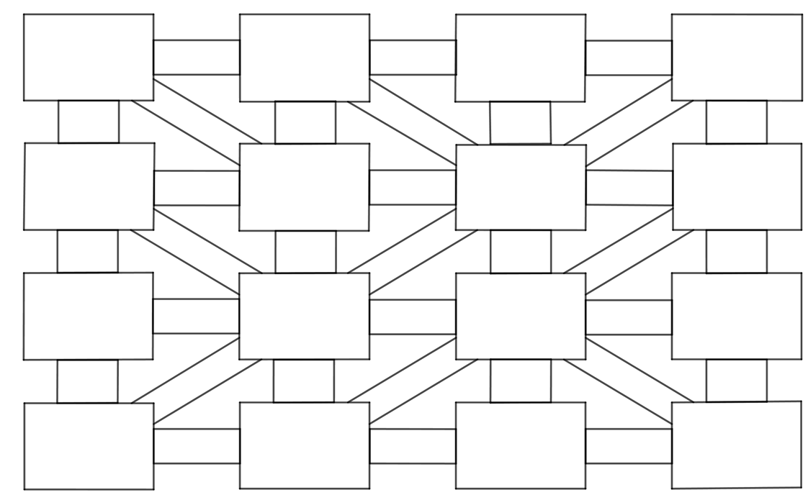

START

CILJ

SKICA: